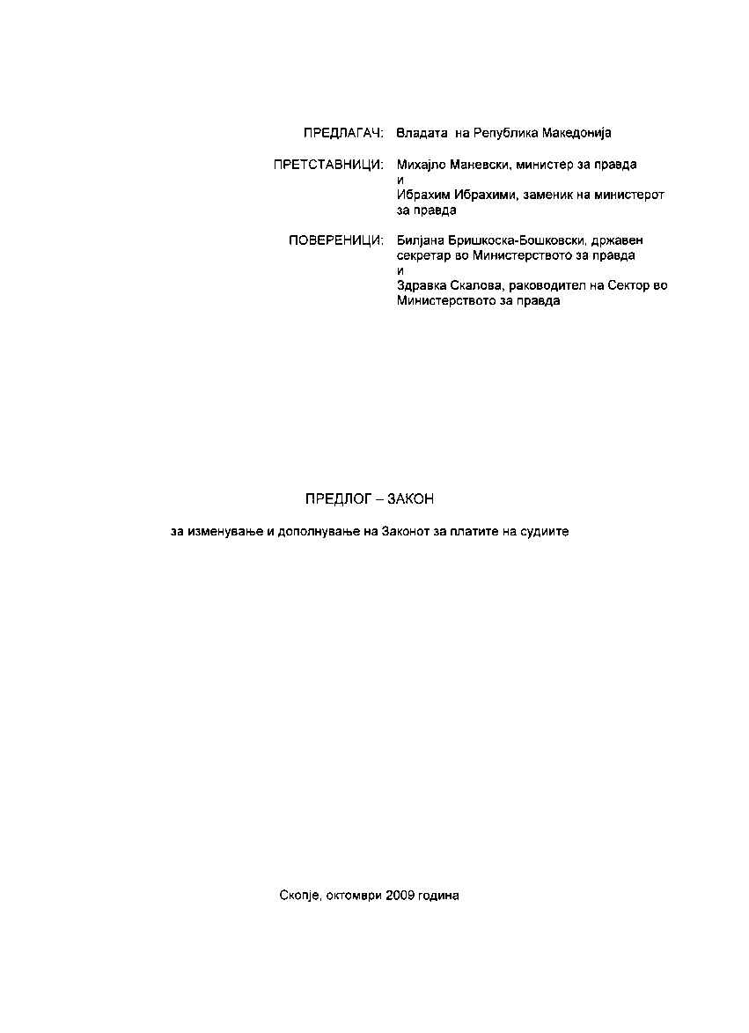

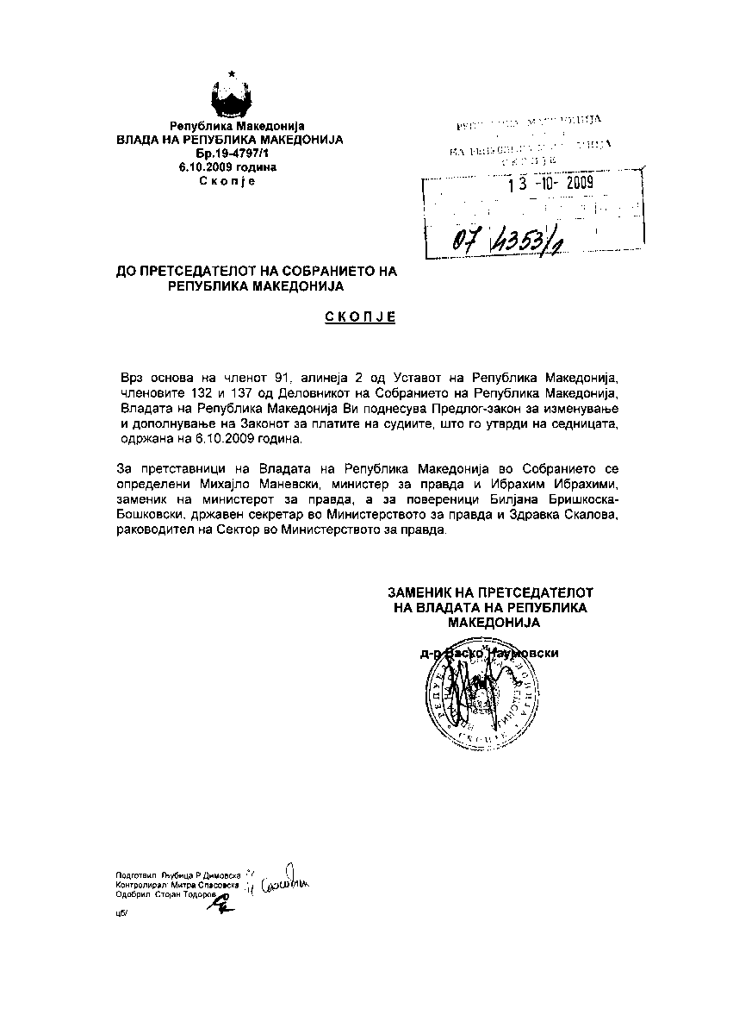

В О В Е Д

I. ОЦЕНА НА СОСТОЈБИТЕ ВО ОБЛАСТА ШТО ТРЕБА ДА СЕ УРЕДИ СО ЗАКОНОТ И ПРИЧИНИ ЗА ДОНЕСУВАЊЕ НА ЗАКОНОТ

Согласно со Уставот на Република Македонија од 1991 година, Република Македонија е конституирана како суверена и самостојна и како граѓанска и демократска држава, во која се воспоставува и се гради владеење на правото како темелен систем на власта и во исто време се гарантираат човековите права и граѓанските слободи. Поделбата на власта на законодавна, извршна и судска воспоставува заемен однос и контрола на сите три сегменти на власт. Како највисок гарант на заштита на владеењето на правото и гарант и чувар на човековите права и слободи утврдени со Уставот и меѓународните документи се судовите и судиите како носители на судската власт.
По донесување на Уставот беа констатирани недоследности од практиката на судската власт за што неминовно се наметна потребата за надминување на настанатата состојба и редефинирање на позицијата на судската власт наспроти другите две. Со амандманите на Уставот на Република Македонија во делот на правосудството се уреди системот на судската власт.
Во насока на подобрување на состојбите и надминување на проблемите се пристапи кон реформа на правосудниот систем во Република Македонија. Една од воочените слабости беше непостоењето на критериуми во финансирањето на судството и лошата материјална положба во која се наоѓа судството.
За остварување на самостојно и независно судство и ефикасен судски систем се наметна потребата од јакнење на економската независност на судиите преку реформа на системот на плати односно уредување на системот на плати со посебен закон.
Притоа, пред донесувањето на Законот за плати на судиите, правен основ за утврдување на платата на судиите беше определувањето на ист начин како и платите на останатите избрани и именувани функционери од страна на Владата на Република Македонија и Собранието на Република Македонија, односно Законот за платата и други надоместоци на пратениците во Собранието на Република Македонија и други избрани и именувани лица во Републиката (“Службен весник на СРМ” бр. 36/90, 44/90 и “Службен весник на Република Македонија” бр.11/91, 38/91, 23/97, 37/05 и 84/05).
Со донесување на Законот за судовите(“Службен весник на Република Македонија” бр.58/06) кој влезе во сила на 19 мај 2006 година, а се применува од 01 јануари 2007 година се наметна законска обврска за донесување на посебен закон со кој на единствен начин ќе се утврди системот на плати на судиите во Република Македонија.
Во Законот за судовите во членот 109 е утврдено дека висината на платата и другите надоместоци на судиите во судовите се определуваат со закон. Исто така и со членот 60 став 3 од овој закон се утврдува дека “платите и другите надоместоци на судиите се уредуваат со закон”.Во истиот член во ставот 1 се дадени параметрите за начинот на пресметување на платата на судијата и тоа: видот на судот, специјализираниот судски оддел, внатрешната должност во судот, судискиот стаж, научно – стручно звање и специјализација и постигнати резултати во вршењето на судската функција. Во исто време со наведената одредба се утврдува дека судиската плата во време на траењето на судиската функција не смее да се намалува. Исклучок, преставува само кога на судијата согласно членот 78 од Законот за судови му е изречена дисциплинска мерка од страна на Судскиот совет на Република Македонија во постапка утврдена со законот. Тогаш платата може да биде намалена само за определен износ утврден во проценти и само за определен временски период.
Законот за плати на судиите е донесен во 2007 година и досега е два пати менуван заради усогласување со Законот за извршување на Буџетот на Република Македонија и усогласување со концептот за исплата на бруто плати.
Законот за плати на судиите се заснова врз повеќе меѓународни документи во оваа област. Во нив посебно е нагласена потребата од подобрување на економско -материјалната состојба и положба на судиите. Тука посебно спаѓаат “Основните начела на независноста на судството, донесени во Милано и усвоени од Генералното собрание на ОН во 1985 година”, “Универзалната декларација за независноста на правосудството донесена од ООН во 1987 година”, “Препораката бр.(94) 12 на Комитетот на министрите на Советот на Европа за независноста, ефикасноста и улогата на судиите од 1994 година”, “Повелбата за судиите од Европа на Европското здружение на судии од 1997 година”, “Европската повелба за статусот на судиите на Совет на Европа од 1998 година “и “Универзалната повелба за судијата на Меѓународното здружение на судии од 1999 година”, кои се однесуваат на судството и заштитата на човековите слободи и права, кои како основа за владеење на правото ја утврдуваат независноста и непристрасноста на судството и минималните принципи врз кои треба да се гради таа основа е судиите да добиваат плата и пензии соодветни на статусот, достоинството и одговорноста на функцијата што ја вршат.
Во сите наведени акти како заедничка стандарди кои се содржани во Законот се:
-градење на независно судство како основа на една правна држава и гаранција за остварување и заштита на човековите слободи и права;
-обврската на државата со закон да ги уреди прашањата за платите и пензиите на судиите и тоа да им го гарантира.
Универзалната декларација за независноста на правосудството донесена од ООН во 1987 година имајќи го во предвид Статутот на Меѓународниот суд на правдата бара да се застапуваат принципите за независност на судиите и примена на правилата засновани на нив, кои ќе придонесат за зајакнување на институционалната култура на владеење на правото.
Во Препораката бр.(94) 12 на Комитетот на министрите на Советот на Европа за независноста, ефикасноста и улогата на судиите од 1994 година” им се препорачува на владите на Државите членки, да ги усвојат
и засилат потребните мерки за јакнење на улогата на секој судија поодделно и судството во целина и да ја подобрат нивната независност и ефикасност, применувајќи ги посебно правилата за мандатите на судиите и нивните плати да се гарантираат со закон. Во исто време се препорачува на извршната и законодавната власт да гарантираат дека судиите се независни и дека не се прифатливи мерки кои може да ја доведат во опасност нивната независност, како и да се обезбеди статусот и платата на судиите да бидат во сразмерност со достоинството на нивната професија и одговорноста што тие ја имаат.
Европската повелба за статусот на судиите на Совет на Европа од 1998 година содржи важно, цврсто наведено реално признание за улогата на адекватната судска плата. На судиите кои исполнуваат услови за старосна пензија, им се обезбедува пензија чија висина треба да биде колку е можно поблиско до висината на последната плата добиена за вршење на судската функција.
Во Универзалната повелба на судиите, усвоена од страна на Меѓународната асоцијација на судиите во 1999 година е наведено:судиите треба да примаат доволно плата, за реално да се заштити економската независност. Платата не смее да се намалува во текот на неговата судска служба.
Истите права се утврдени и со другите меѓународни документи , како заедничка заложба за независно и ефикасно судство, ослободено од сите економски и политички стеги.

II. ЦЕЛИ, НАЧЕЛА И ОСНОВНИ ПРИНЦИПИ

Законот за изменување и дополнување на законот за плати на судиите се заснова врз начелата на:
-законитост
-независност
-непристрасност
-ефикасност

Со овој закон треба да се постигне повисок степен на ефикасност, непристрасност и одговорност како и економска независност на судиите.
Со донесување на Законот ќе се запазат и начелата утврдени во меѓународните акти кои ја третираат независноста на судството, уставните амандмани, како и основните насоки од Законот за судовите.

III. ОЦЕНА НА ФИНАНСИСКИТЕ ПОСЛЕДИЦИ ОД ПРЕДЛОГОТ НА ЗАКОН ВРЗ БУЏЕТОТ И ДРУГИТЕ ЈАВНИ ФИНАНСИСКИ СРЕДСТВА

Законските одредби ќе предизвикаат одредени фискални импликации, кои во најголем дел ќе придонесат за намалување на финансиските средства кои досега се исплаќаа за јубилејните награди (37.000.000 денари) и прекувремена и работа за време на празници (1.500.000 денари), додека ќе има незначително зголемување само за судии во одделението за организиран криминал и корупција во Основниот суд Скопје 1.

IV. ПРОЦЕНА НА ФИНАНСИСКИТЕ СРЕДСТВА ПОТРЕБНИ ЗА СПРОВЕДУВАЊЕ НА ЗАКОНОТ, НАЧИН НА НИВНО ОБЕЗБЕДУВАЊЕ, ПОДАТОЦИ ЗА ТОА ДАЛИ СПРОВЕДУВАЊЕТО НА ЗАКОНОТ ПОВЛЕКУВА МАТЕРИЈАЛНИ ОБВРСКИ ЗА ОДДЕЛНИ СУБЈЕКТИ

Потребните средства за имплементација на законот се обезбедени во Буџетот на Република Македонија наменет за финансирање на судската власт.
ПРЕДЛОГ НА
ЗАКОН ЗА ИЗМЕНУВАЊЕ И ДОПОЛНУВАЊЕ НА ЗАКОНОТ ЗА ПЛАТИТЕ НА СУДИИТЕ

Член 1

Во Законот за платите на судиите („Службен весник на Република Македонија„ број 110/07, 103/08 и 161/08), во член 2 ставот (3) се менува и гласи:

„(3) Платата на судијата може да се намали само при утврдена дисциплинска одговорност согласно со закон. „

Член 2

Во член 3 во ставот (2) бројот „10„ се заменува со бројот „15-ти„.

Член 3

Во член 5 во ставот (2) зборот „нето„ се брише.

Член 4

Во член 6 став (2) во алинејата 3 по зборовите „апелационите судови„ се додаваат зборовите „и судиите во специјализираното судско одделение во Основниот суд Скопје 1 Скопје надлежно за судење на дела од областа на организираниот криминал и корупција за целата територија на Република Македонија„.

Член 5

Во член 8 ставот (1) се брише.

Ставовите (2) и (3) кои стануваат ставови (1) и (2) се менуваат и гласат:

„(1) На судија за кој Судскиот совет ќе утврди непостигнување на очекуваните резултати во работата повеќе од осум месеца едноподруго без оправдани причини ќе поведе постапка за утврдување на дисциплинска одговорност согласно со закон.
(2) Судскиот совет по оценување на работата на судијата го утврдува исполнувањето на условите од ставот (1) на овој член.„

Член 6

Членот 9 се брише.

Член 7

По членот 11 се додава нов член 11-а кој гласи:

„ Судија кој по потреба на службата времено е упатен да ја врши судиската функција во друг суд, има право на плата во висина на платата на судијата во тој суд, доколку таа е поповолна за него. „

Член 8

Во член 12 став (1) алинејата 3 се менува и гласи:

„ надоместок на трошоци за одвоен живот од семејството во висина регулирана согласно Законот за извршување на Буџетот на Република Македонија, како и надоместок за превоз за четири повратни патувања од местото каде што ја врши функцијата до местото каде што живее, во висина на автобуска карта, доколку не користи надоместок за одвоен живот, „

Алинејата 6 се менува и гласи:
„ во случај на смрт на судија, на неговото семејство му припаѓа парична помош во износ регулиран согласно Законот за извршување на Буџетот на Република Македонија, „

Алинејата 7 се менува и гласи:
„ во случај на смрт на член на потесно семејство на судија (родител, брачен другар, деца родени во брак или вон брак, посиноци, посвоени деца и деца земени на издржување) на судијата, ако живеел во заедница му припаѓа парична помош во висина регулирана согласно Законот за извршување на Буџетот на Република Македонија, „
Алинејата 8 се менува и гласи:
„- во случај на боледување подолго од шест месеца и во случај на потешки последици од елементарни непогоди, во смисла на Законот за заштита и спасување, на судијата му се исплатува помош во висина од една последна исплатена просечна месечна нето плата во судот каде што е вработен.„

Член 9

Во член 13 став (1) точката а) се менува и гласи:

„ надоместок за дневница за службено патување во земјата без трошоци за ноќевање во износ утврден согласно Законот за извршување на Буџетот на Република Македонија и „

Во став (2) во точката б) интерпункцискиот знак „ ; „ се заменува со сврзникот „и„.

Во став (2) во точката в) зборовите „во хотелите со категорија до пет ѕвездички„ се заменуваат со зборовите: „за хотелско сместување„.

Во став (2) точката г) се брише.

Член 10

Членот 14 се брише.

Член 11

Членот 16 се брише.

Член 12

Во членот 19 годината „2009„ се заменува со годината „2008„ .

По ставот (1) се додава нов став (2) кој гласи:

„Работодавачот утврденото право на плата во 2010 година може да го зголеми за 10% започнувајќи со исплатата за септември 2010 година. „

Член 13

Овој закон влегува во сила осмиот ден од денот на објавувањето во „Службен весник на Република Македонија “, а ќе отпочне да се применува од 1 јануари 2010 година, освен членовите 5, 6, 7, 8, 9, 10 и 11 од овој закон кои ќе се применуваат од денот на влегувањето во сила на законот.

О Б Р А З Л О Ж Е Н И Е
НА ПРЕДЛОГ - ЗАКОНОТ ЗА ИЗМЕНУВАЊЕ И ДОПОЛНУВАЊЕ НА ЗАКОНОТ ЗА ПЛАТИТЕ НА СУДИИТЕ

- ОБЈАСНУВАЊЕ НА СОДРЖИНАТА НА ОДРЕДБИТЕ НА ПРЕДЛОГ ЗАКОНОТ

Со Предлог - законот за изменување и дополнување на Законот за платите на судиите се доуредува системот на плати, надоместоци на плата, други надоместоци и примања на судиите.
Со членот 1 од Предлогот се менува ставот (3) од членот 2 од постојниот закон во смисла дека платата на судијата може да се намали само при утврдена дисциплинска одговорност на судија, согласно закон. Со предложената измена, се избегнува измена на овој закон при евентуални измени на Законот за судовите и Законот за Судскиот совет на Република Македонија. Воедно, се врши усогласување и со Законот за платите на јавните обвинители.
Со членовите 2 и 3 од Предлог – законот се врши усогласување со новиот концепт за исплата на бруто плата.
Прашањето за платите на судиите во специјализираното судско одделение во Основниот суд Скопје 1 Скопје надлежно за судење на дела од областа на организираниот криминал и корупција за целата територија на Република Македонија се уредува во членот 4. Заради значењето и природата на предметите и работата на судиите во специјализираното судско одделение, со наведениот член се предлага тие да бидат класифицирани во третата група судии која ги опфаќа судиите и претседателите на апелационите судови.
Со членот 5 од Предлог - законот се брише постојниот член 8 став (1). Исто така, во ставот (2) кој станува став (1) се дефинира дека на судија за кој Судскиот совет ќе утврди непостигнување на очекуваните резултати во работата повеќе од осум месеца едноподруго без оправдани причини ќе поведе постапка за утврдување на дисциплинска одговорност согласно со закон.
Со членот 6 од Предлог - законот се брише постојниот член 9 во кој се утврдени основите за зголемување на платата на судијата.
Со членот 7 се додава нов член 11-а со кој се пропишува дека судија кој по потреба на службата времено е упатен да ја врши судиската функција во друг суд, има право на плата во висина на платата на судијата во тој суд, доколку таа е поповолна за него.
Со членовите 8 и 9 се врши усогласување на Законот за плати на судиите со Законот за извршување на Буџетот на Република Македонија.
Со членот 10 од предлогот се брише член 14 од Законот за плати на судиите кој се однесува на јубилејните награди на судиите. Имено, компаративните искуства во најголем број држави не познаваат ваков вид стимулација на судиите поради што оваа одредба од законот се брише.
Со членот 11 од предлогот се брише член 16 од Законот за плати на судиите со кој се уредува правото на судиите на бесплатна употреба на јавен сообраќај. Имено, доколку постои потреба за користење на јавен сообраќај од страна на судија согласно закон, користењето ќе биде исплатено од средства на Судскиот буџет.
Во членот 12 зголемувањето на платите за судиите предвидено за 2009 година се одлага за 2010 година. Причина за изменување и дополнување на овој член е и усогласувањето на овој закон со Законот за исплата на платите во Република Македонија.
Во членот 13 е уредено влегувањето во сила на законот.

II. МЕЃУСЕБНА ПОВРЗАНОСТ НА РЕШЕНИЈАТА СОДРЖАНИ ВО ПРЕДЛОЖЕНИТЕ ОДРЕДБИ

Со предложените одредби се доуредува системот на плати, надоместоци на плата, други надоместоци и примања на судиите, соодветно на платите и другите надоместоци на јавните обвинители, со што се усогласува оваа материја со Препораката (2000)19 на Советот на Европа.

III. ПОСЛЕДИЦИ ШТО ЌЕ ПРОИЗЛЕЗАТ ОД ПРЕДЛОЖЕНИТЕ ЗАКОНИ

Со донесувањето на овој закон ќе се прецизира и конкретизира една област од целокупниот систем на плати, а кој се однесува на уредување на прашањата за плата, надоместоци на плата и други примања на судиите, со што ќе се овозможи воедначеност во нормирањето во смисла на уредување на овие прашања соодветно со уредувањето на прашањата за платите и другите надоместоци на плата на јавните обвинители.

ТЕКСТ
НА ОДРЕДБИТЕ ОД ЗАКОНОТ ЗА ПЛАТИ НА СУДИИТЕ
КОИ СЕ МЕНУВААТ
(„Службен весник на Република Македонија” број 110/07, 103/08 и 161/08)

Член 2
(1) Судијата има право на плата соодветна на значењето и угледот на судската функција што ја врши, тежината на работата и неговата одговорност.
(2) Платата на судиите утврдена според одредбите на овој закон, не може да биде намалена со закон или одлука на државен орган.
(3) Платата на судиите може да се намали само при утврдена дисциплинска одговорност на судијата од страна на Судскиот совет на Република Македонија (во натамошниот текст: Судскиот совет) за која е изречена дисциплинска мерка намалување на плата во висина од 15% до 30% од месечната плата во траење од еден до шест месеца.

Член 3
(1) Средствата за плата, другите надоместоци и примања на судиите утврдени со овој закон се обезбедуваат од Судскиот буџет на Република Македонија.
(2) Платите на судиите се пресметуваат во бруто износ, а се исплатуваат во нето паричен износ еднаш месечно во тековниот месец за претходниот месец, а најдоцна до 10 во тековниот месец.

Член 5
(1) Платата се пресметува на начин што се множи основицата со коефициентот за утврдување на платата.
(2) Основица за утврдување на платата е просечната исплатена месечна нето плата по вработен во Република Македонија за претходната година, според податоците на Државниот завод за статистика.

Член 6
(1) Платите на судиите се распоредени во пет групи изразени во коефициенти.
(2) Распоредувањето на платите се врши според видот на судот во кој судијата работи, и тоа:
- првата група ги опфаќа судиите и претседателите на судовите со основна надлежност,
- втората група ги опфаќа судиите и претседателите на судови со проширена надлежност,
- третата група ги опфаќа судиите и претседателите на апелационите судови,
- четвртата група ги опфаќа судиите и претседателот на Управниот суд и
- петтата група ги опфаќа судиите и претседателот на Врховниот суд на
Република Македонија.

Член 8
(1) Судовите кои според заклучокот за ажурност и квалитет на Врховниот суд на Република Македонија со кој е утврдено дека е совладан приливот на новите предмети примени во текот на годината и за 1/3, односно 1/2 го намалиле заостатокот на нерешени предмети од претходните години, последната месечната плата на судиите еднократно им се зголемува, како надоместок за 70%, односно 100% по добиениот извештај.
(2) На судија за кој Судскиот совет ќе утврди непостигање на очекуваните резултати во работата повеќе од осум месеца едноподруго без оправдани причини и по оцена на неговата работа, не може да му се зголеми платата согласно со ставот (1) на овој член и за тој судија ќе поведе постапка за утврдување на дисциплинска
одговорност согласно со закон.
(3) Исполнувањето на условите од ставовите (1) и (2) на овој член ги утврдува Судскиот совет.

Член 9
(1) Платата на судијата по час му се зголемува за:
- работа ноќе, работа за време на неделен одмор и работа подолго од полното работно време во висина од 35% и
- работа во деновите на празници во висина од 50%.
(2) Евиденцијата за овој вид на работа ја води претседателот на судот.

Член 12
(1) Судијата има право на надоместок на трошоците поврзани со вршење на судиската функција, и тоа:
- надоместок за патни, дневни и други трошоци за службени патувања во
земјата и странство,
- надоместокот на трошоците за превоз на судија кој што живее во една, а
работи во друга општина, во висина на вистинските трошоци за превоз со превозно средство од јавен сообраќај кое овозможува навремено пристигнување и заминување од работа,
- надоместок на трошоци за одвоен живот од семејството во висина од 40% од просечната месечна нето плата исплатена во Република Македонија во претходните три месеца, како и надоместок за превоз за четири патувања од местото каде што работи до местото каде што живее во висина на автобуската карта,
- надоместок за закупнина на стан за судија кој има право да користи службен стан согласно со закон, доколку не може да му биде обезбеден стан. Висината на надоместокот за закупнина на стан се определува со одлука на Судскиот буџетски совет. Надоместокот за закупнина на стан не следува доколку на судијата му се исплатува надоместок на трошоци за одвоен живот,
- надоместок за селидбени трошоци на судија на кој му следува право на
користење на службен стан, се исплатува во висина на вистинските трошоци за превоз на покуќнината. Надоместокот за селидбени трошоци не следува доколку на судијата му се исплатува надоместок на трошоци за одвоен живот,
- во случај на смрт на судија, на неговото семејство му припаѓа парична помош во износ од две последни исплатени просечни месечни плати во судот каде што бил вработен судијата,
- во случај на смрт на член на потесно семејство на судија (родител, брачен другар, деца родени во брак или вон брак, посиноци, посвоени деца и деца земени на издржување) на судијата, ако живеел во заедница му припаѓа парична помош во висина на една последна исплатена просечна месечна плата во судот каде што е вработен,
- во случај на боледување подолго од шест месеца и во случај на потешки
последици од елементарни непогоди, на судијата му се исплатува помош во висина од една последна исплатена просечна месечна плата во судот каде што е вработен и
- надоместок за дежурство во висина според одлу ката од надлежен орган.
(2) На судија на кој врз основа на официјално одобрение му е дозволено да користи службено возило за личен превоз до и од работното место не му следува надоместок за превоз.

Член 13
(1) Надоместокот на трошоците за службени патувања во земјата и во странство опфаќа:
а) надоместок за дневница за службено патување во земјата без трошоците за ноќевање - до 8% од просечната нето плата исплатена во Република Македонија во претходните три месеца и
б) надоместок за дневница за службено патување во странство ја определува со одлука Судскиот буџетски совет и нејзиниот износ се исплатува:
- 50% од утврдената дневница ако се поднесе сметка за сместување,
како и во случај кога сместувањето не паѓа на товар на судот и
- 20% од утврдената дневница ако трошоците за сместување и исхрана
не паѓаат на товар на судот.
(2) Пресметката на трошоците за службено патување со дневница се
одредува:
а) една дневница за секои 24 часа поминати на службено патување во
странство и ако вкупното патување трае подолго од 12 часа;
б) половина дневница за време од 12 часа поминати на службено патување во странство, како и во случај кога остатокот од времето во континуитет е подолго до 8 часа;
в) трошоците за ноќевање се признаваат во полн износ според приложена
сметка во хотелите со категорија до пет ѕвездички и
г) надоместок на трошоците за користење автомобил во лична
сопственост за службени цели во висина на износот што според еден изминат километар не може да биде поголем од 30% од продажната цена на еден литар гориво за возилото кое се користи.

Член 14
Судијата има право на парично примање во висина од една негова плата
на име јубилејна награда за десет години судиски стаж, две плати за 20
години судиски стаж, односно три плати за 30 години судиски стаж.

Член 16
На судиите и претседателите на судовите им се обезбедува бесплатна употреба на јавен сообраќај, сувоземен или езерски, соодветно на подрачјето на кое се извршува судиската функција само во случаите на службена потреба.

Член 19
Платите на судиите утврдени согласно со овој закон во периодот од 2007
до 2009 година се зголемува за по 10% годишно започнувајќи со исплата на платата за септември 2007 година.

